复旦大学2015年度青年教师教学比赛报名表
基本信息 | 姓名 |  |  | 工号 |  | 职称
基本信息 | 出生年月 |  |  |  | 所在单位
基本信息 | 手机号码 |  |  |  | Email
基本信息 | 近三年讲授的本科生课程（包括名称、类别、周学时等），以及其它与教学相关的情况。
参赛课程 | 课程名称 |  |  |  | 课程代码
参赛课程 | 2015春  授课时间 | 周_____第__________节课 |  |  | 2015春  授课地点
参赛课程 | 参赛课程近三年开设情况（可在urp系统上查询）
参赛课程 | 开课学期 |  | 选课人数 |  |  |  | 学生评教得分
参赛课程 | 参赛课程简介（包括理念目标、主要内容、组织方式、教学方法等），突出教学特色。
注：报名表统一交至所在（或课程所属）教学单位教务部门。
复旦大学教师教学发展中心制
附：
复旦大学教师个人评教结果查询指南
（2012年9月修订）

登陆URP系统后，选“教务管理”系统——教师个人评教结果查询（200909起）
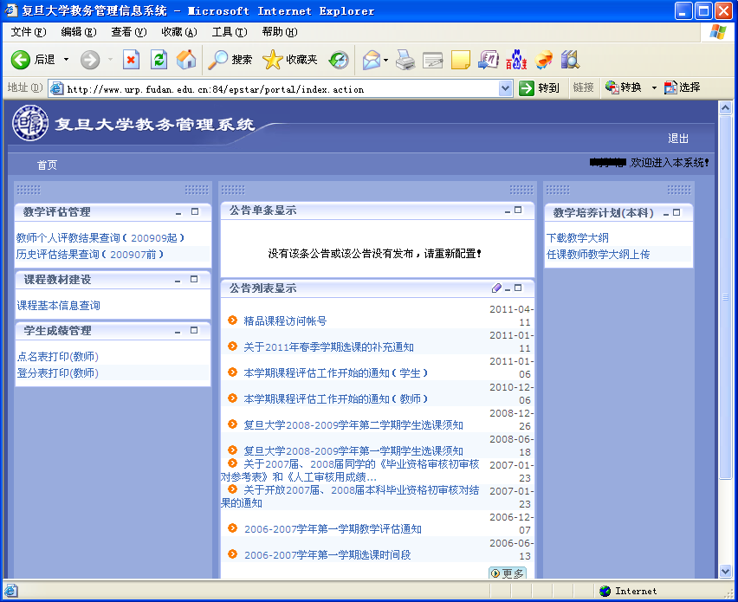

一、文字评教查询
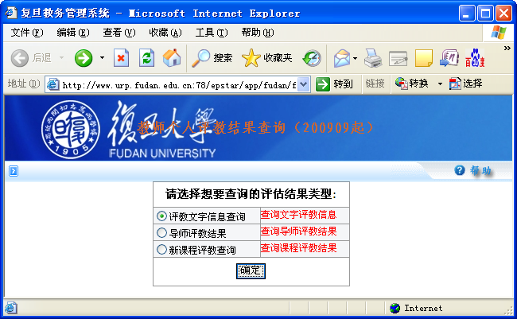

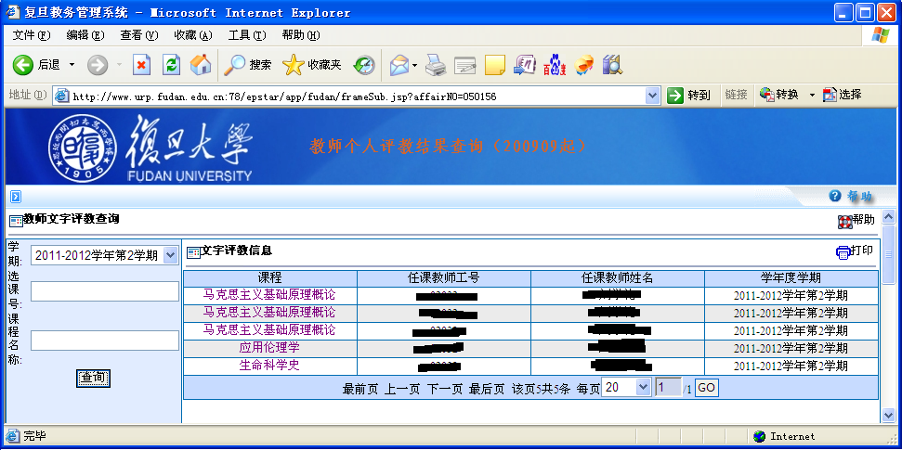

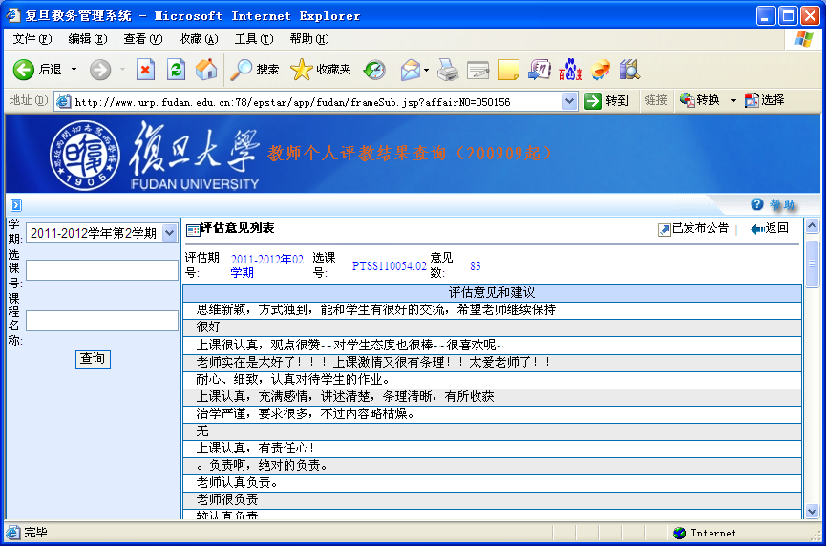

二、课程评教结果查询
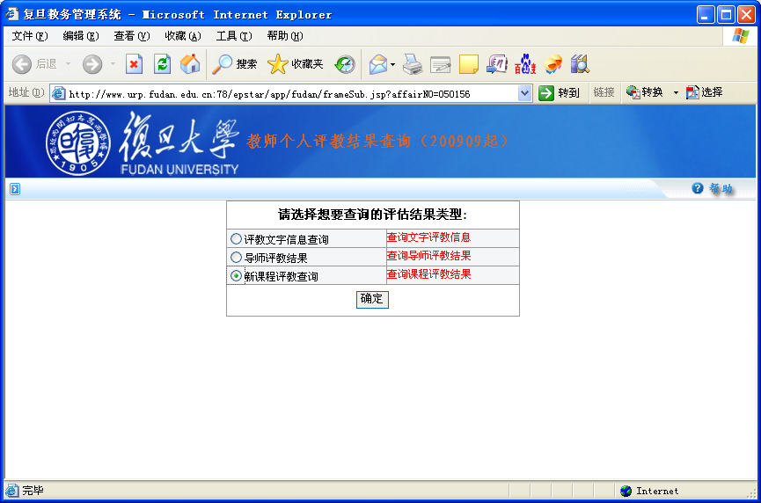
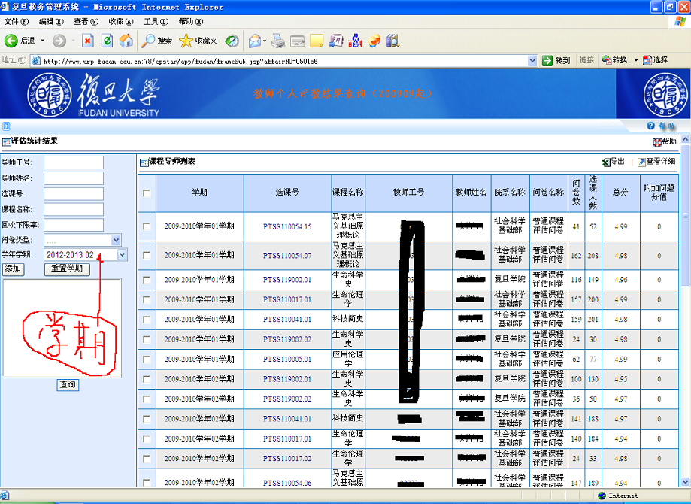

如有问题，请咨询曾勇，电话55664497，Email：jxcj@fudan.edu.cn

复旦大学教师教学发展中心

